

Tutorial Manejo de TortoiseSVN

Versión 0.1

Proyecto: iBee

Información del Documento

Título del Documento: | Tutorial Manejo de TortoiseSVN
Nombre del Archivo del Documento: | Tutorial_Manejo_TortoiseSVN.doc
Número de Versión: | 0.1
Autor | Matias Carranza
Fecha de Creación: | 03/21/09

Historia de Cambios

Fecha | Versión | Descripción | Autor
03/21/09 | 0.1 | Para el Repositorio | Matias Carranza
03/27/09 | 1.1 | Modificación numeración | Matias Burni
<mm/dd/aaaa> | <x.x> | <detalles> | <nombre>
<mm/dd/aaaa> | <x.x> | <detalles> | <nombre>

Tabla de Contenidos
1. Add 4
2. Comentarios, convenciones 6
3. Remove 6
4. Update 6

Add

Cuando creamos un nuevo archivo, y tenemos que subirlo al Repositorio, se deben seguir los siguientes pasos:
- Creado el archivo, posicionarse en la carpeta del repositorio (maquina local) en la cual debe estar el archivo. Nos va a identificar al archivo con un icono de signo de pregunta.
- Hacer clic derecho y luego seleccionar TortoiseSVN / Add…
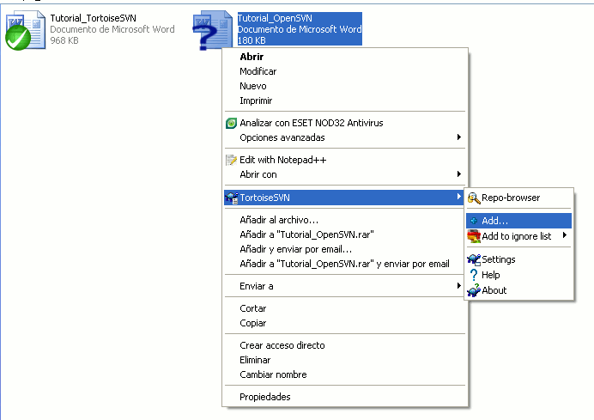

- Luego, nos aparece una ventana en la cual tenemos el archivo y la extensión, ahí si se ve que se puede hacer de a varios archivos a la vez.
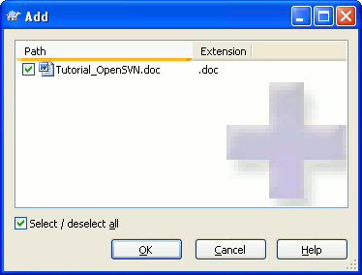

- Se le da OK, y nos mostrará la ventana de progreso. Esta acción lo que hace es cargar la referencia del archivo al TortoiseSVN, para en el próximo commit levantarlo al repositorio.
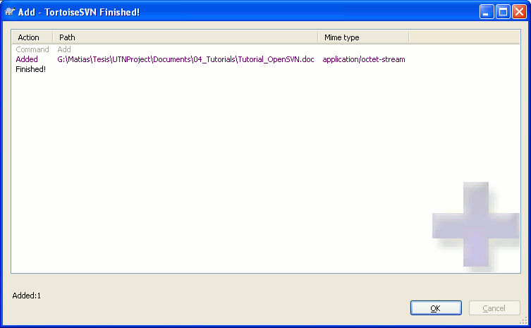

- Ahora el archivo será marcado con un icono de + (más).
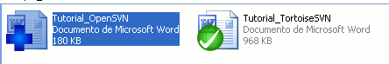

- Después resta hacer el Commit de los archivos añadidos. Esto se puede hacer desde el archivo, su carpeta contenedora, o carpeta raiz. Tal como se muestra:
- Ahora hay que agregarle una descripción al Commit: (1)
  - El + (más) significa archivo nuevo.
  - El – (menos) significa archivo eliminar.
  - El * (asterisco) significa archivo modificado.
- En (3) les muestra los últimos comentarios usados.
- En (2) están los archivos y el status de los mismos.
- Clic en OK y se sube al repositorio los cambios.
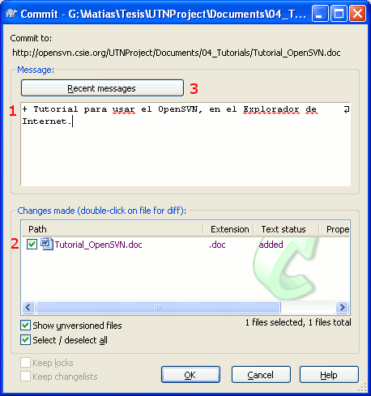

Comentarios, convenciones
A la hora de que agregar una descripción al Commit: (1)
- El + (más) significa archivo nuevo.
- El – (menos) significa archivo eliminar.
- El * (asterisco) significa archivo modificado.
- En (3) les muestra los últimos comentarios usados.
- En (2) están los archivos y el status de los mismos.
- Clic en OK y se sube al repositorio los cambios.

Remove

Update

